Informe Final:
Asesoría sobre La Campaña Nacional de Salario Mínimo en Costa Rica
Desarrollada del 5 al 9 de septiembre de 2016

Elaborado por:
Jaime David Escobar Varela
Rina Yassmin Suárez Burgos
Eduardo Isaac Pacheco Flores

Secretaría de Trabajo y Seguridad Social
Honduras

Octubre 17 de 2016

- Breve descripción de la actividad

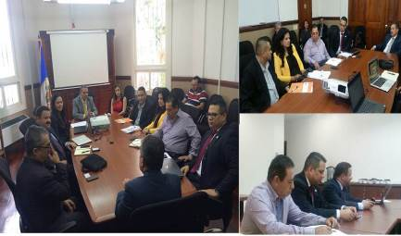
- Se desarrollaron los actos de bienvenida y presentación, en el cual, estuvieron presentes autoridades del Ministerio de Trabajo y Seguridad Social (MTSS) de Costa Rica, así como de la oficina de la Organización de Estados Americanos (OEA) en Costa Rica; estando presente los señores Alfredo Hasbum, Viceministro MTSS- CR, Mauricio Corrales, Adriana Corrales, Orlando García, todos funcionarios del MTSS Rosy Araya- OEA-CR, Mario Sharpentier- OEA-CR, Eugenio Carreño –OEA-CR, dicha reunión fue dirigida por el Sr. Walter Villalobos en su condición de Sub-Inspector del MTSS- CR.
Bienvenida por las Autoridades internas del Ministerio de Trabajo de Costa Rica y por los Representantes Externos.

El Sr. Vice Ministro Alfredo Hasbum, ofreció la bienvenida a nuestra delegación, pasando luego a explicar el mecanismo técnico para negociar el salario mínimo, resaltando que actualmente están haciendo una revisión del mismo debido a las condiciones cambiantes de la economía local, proceso que posee mucho consenso para el mejoramiento del instrumento, para lo anterior cuentan con el apoyo de la OIT. Agregó que dicho mecanismo ha permitido que haya crecimiento real de los salarios para los trabajadores costarricenses.
Resaltó la labor del MTSS en la vigilancia que los salarios se apliquen, la campaña de cumplimiento del pago del salario mínimo se desarrolla para generar conciencia en trabajadores y empleadores.
Informó además, que actualmente se está discutiendo la Ley de Reforma Procesal Laboral que modifica en 50% el código del trabajo, logrando cubrir muchos temas actuales.
Adelantó que con la visita se iba a tener la oportunidad de conocer los dos sistemas de fijación de salarios, es decir, del sector privado y público. Hizo énfasis que en Costa Rica existe una comisión general de salarios bipartita para empleados públicos, es una comisión que se reúne con mucha periodicidad. En términos generales se maneja con mucho respecto las partes, no hay mayores problemas entre los sectores, hay un acuerdo de reconocer la depreciación de los salarios dando énfasis a salarios más bajos. Concluyendo su participación con un deseo de buen aprovechamiento de toda la información que se iba a compartir durante la visita.

Seguidamente el Señor Walter Villalobos como Sub-Inspector General, explicó que la campaña nació en el año 2008 como una idea propia de la Inspectoría General, el excelente resultado de la misma se debió a la apropiación de la alta dirección del MTSS en el tema. Producto de la necesidad de información que se generaba a partir de la implementación de la campaña, el Observatorio del Mercado Laboral pudo ir monitoreando los resultados puntuales, participó el departamento de prensa del Ministerio, igual la dirección de asuntos jurídicos. La campaña fue exitosa porque fue la Ministra quien la dirigía y por un tiempo todo el departamento de inspección se dedicó a la campaña de salario mínimo.

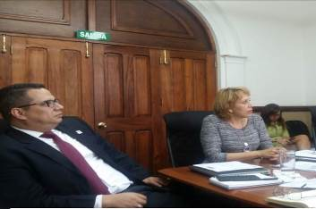
- Proceso de Fijación de Salarios Mínimos en el Sector Privado de Costa Rica, exposición a cargo de la Licda. Isela Hernández, Jefa del Departamento de Salarios del Ministerio de Trabajo y Seguridad Social, su exposición comenzó haciendo referencia al cuerpo jurídico que establece la revisión del Salario Mínimo, misma que está estipulada en el Código de Trabajo- art.162-1943 y la Ley 832- 1949; además la Ley de Consejo Nacional de Salarios define todo el proceso de fijación de salarios mínimos en Costa Rica.
Proceso de Fijación de Salarios Mínimos en el Sector Privado de Costa Rica, Departamento de Salarios de Ministerio de Trabajo y Seguridad Social.
Explicó que el Consejo Nacional de Salarios es de carácter tripartito nombrados cada cuatro años, cada sector tiene tres propietarios y un suplente, tienen pago de dieta, ninguno de los directivos es funcionario público, y es requisito que deben ser entendidos en materia económica y social.
La oficina de salarios del Ministerio de Trabajo de Costa Rica, actúa como Secretaría del Consejo, es el órgano de consulta en todo lo que refiere a salario mínimo, es el órgano de comunicación, tiene potestad por ley de gestionar con instituciones de Gobierno y Empresas Privadas información económica y social que necesite el Consejo Nacional de Salarios.
La fijación de salario mínimo se hace también a solicitud de empresas o trabajadores, se hace todo a través del Consejo Nacional de Salarios. La fijación general es una por año durante el mes de noviembre, la audiencia es en octubre, se da audiencia a cada sector, se hace cada ocho días se hace la presentación, el día que presenta el gobierno se hace la votación y se produce el acuerdo, resolución y decreto lo firma el ejecutivo que es el que lo firma. Para revisiones específicas deben solicitarla cinco patronos o 15 trabajadores de un sector si es así, se brinda audiencia a cada sector, se realiza la votación, acuerdo, resolución, y decreto.

- Fijación de Salarios en el Sector Público
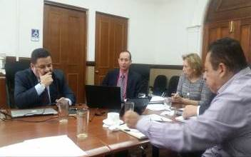
La política salarial es uno de los elementos más discutidos en el país, hay un sector que se regula con servicio civil, otro sector que tiene independencia y el sector que regula la autoridad presupuestaria. En Costa Rica han tratado de tener una política de homologación para tener política de salarios lo más homogénea.
A nivel de servicio civil, se cubren todos los funcionarios de carrera administrativa desde gerentes hasta conserjes. Ministros, viceministros y directores están sujetos a la autoridad presupuestaria.
Proceso de Fijación de Salarios Mínimos del Sector Público en Costa Rica a cargo de la Dirección Nacional de Servicio Civil.
Desde 1982 hay una comisión negociadora de sector público, es una instancia de negociación compuesta por Ministros de Trabajo, Hacienda, Presidencia, Servicio Civil, Confederaciones sindicales, las Asociaciones de Docentes, y representantes de organizaciones Sindicales. Es un foro de negociación, instancia de análisis política salarial, donde se somete cada seis meses para que decisiones de aumento entren 1 de enero y 1 de julio. Es consejo permanente y se puede convocar de manera extraordinaria.
El proceso de revisión se centra en una metodología de reconocer la inflación del semestre anterior, de acuerdo a consenso del año 2007 se busca el mejoramiento de trabajadores con menores salarios, sostenibilidad de estructuras salariales, control de dispersión salarial es decir vía sobre sueldo, equidad administrativa interna, reposicionamiento del sector y procesos de negociación abiertos y transparentes. Con estas acciones de política salarial se logra que ningún funcionario público tenga pérdida de poder adquisitivo; además desde julio 2013 se dieron aumentos diferenciados adicionales para trabajadores con menos salarios.
En los 34 años de estos procesos de ajustes de salarios, han permitido mejor control del salario base y una política de reposicionamiento en sector público. Actualmente se estudia la posibilidad de replantear la utilización de la inflación esperada y no con la inflación pasada por el efecto que esto produce en los niveles de inflación.
- Fundamentos Campaña de Salario Mínimo
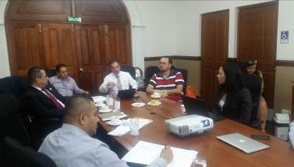
La Negociación salarial está basada en lo que dice la Constitución en art. 57 y el Código de Trabajo 157.
En Costa Rica tres cuartas partes de trabajadores son asalariados, 80% ingresos son producto de accionar en mercado de trabajo, por lo que el salario mínimo repercute en la disminución de la pobreza, ayuda para redefinir las relaciones entre los sectores del mercado de trabajo.
Situación de los Salarios Mínimos en Costa Rica a cargo del Observatorio de Mercado Laboral.
La campaña de salario mínimo fue creada para desarrollar una cultura de respeto de los derechos y deberes de los trabajadores y empresarios.
En Costa Rica 308,661 personas no reciben un salario mínimo. Al iniciar la campaña se realizó un análisis donde se compararon salarios mínimos más bajos a julio 2009 el salario mínimo de agricultura y de empleados domésticos. Se analizaron las diferentes regiones y por ramas específicas, ocupaciones y se hicieron perfiles, por tipo de empresa por tamaño de empresa donde hay más incumplimiento, de esta manera lograron definir estrategias puntuales que orientaron la campaña.
Una de las grandes enseñanzas, es la importancia de involucrar al Sector Privado en una campaña de este tipo, la Campaña aumentó el cumplimiento del 10%, mejoraron el nivel de salario promedio de las mujeres, no promovió el empleo informal, se mejoró el cumplimiento de otros derechos.
- Consejo Nacional de Salarios

La Ley Nº832 Creación Consejo Nacional de Salarios indica que la fijación de los salarios mínimos estará a cargo de un organismo técnico permanente, denominado Consejo Nacional de Salarios, órgano de desconcentración máxima del Ministerio de Trabajo y Seguridad Social. Para cumplir con esta función, el Consejo gozará de plena autonomía y de personalidad y capacidad jurídicas instrumentales.

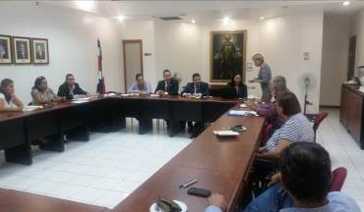
El Consejo Nacional de Salarios, está integrado por tres directivos titulares del sector empleador y un directivo suplente igual número y características tanto para el sector trabajador como para el Gobierno.
En el Consejo se fija salario mínimo del sector privado, además atienden solicitudes por patrones o trabajadores para nuevas categorías de salarios. Actualmente, están en un momento difícil, el Consejo es un ejemplo de organización del diálogo social se reúnen los tres sectores, han dado ejemplo y superado posiciones de sector para lograr beneficios de país, tienen discusiones con elementos objetivos claros, actualmente iniciaron un proceso para auto revisión del Consejo Nacional de Salarios.
Miembros del Consejo Nacional de Salarios exponiendo su rol de trabajo amparado según Ley.
Atienden únicamente al tema de fijación de salarios para empleados privados. No existe la injerencia de tipo político, se promueve un mayor diálogo entre sectores, se escuchan las problemáticas de los diferentes sectores, ha sido una lección aprendida, han aprendido a hacer análisis sociopolítico y socioeconómico para las decisiones que se tomen a nivel país, analizan la situación salarial en otros países para mejorar la toma de decisiones, lo más sencillo son fijaciones salariales, lo más complejo la revisión del salario mínimo para otros sectores como para futbolistas, empleadas domésticas. Se tienen solicitudes de varios sectores, analizan tarifas de servicios públicos que toman como base el salario mínimo.
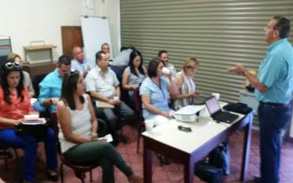
- Campaña de Salario Mínimo: Este tema estuvo a cargo del Abog. Walter Villalobos y su equipo de trabajo de la Inspección General del Trabajo, se explicó el proceso de formulación, ejecución y seguimiento de la Campaña Nacional de Salarios Mínimos, además participaron en la exposición los funcionarios del Departamento de Salarios y de Prensa. La actividad se realizó en la Oficina Regional de Puntarenas.
En Costa Rica se valora el trabajo de la inspección por cantidad de visitas realizadas, se realizan alrededor de 22,000 visitas con impacto bajo, por los que les generó la necesidad de sacar a la inspección de su normal desempeño, sin dejar de hacer lo que ya se hacía, el objetivo fue generar mayor potencial con focalización temática en salarios, verificando si tenía el ingreso de salario mínimo ya reportado, así como otras condiciones de trabajo.
Inspección del Trabajo dependencia del Ministerio de Trabajo de Costa Rica, exponiendo su experiencia durante el proceso de la campaña.
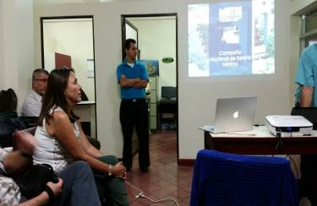
Se generó un instrumento informático denominado SILAC, que es sistema electrónico que permite gerenciar el trabajo de la inspección a nivel de las seis jefaturas regionales. Se resaltó que para que una campaña tenga éxito debe haber compromiso directo de las autoridades superiores, sin eso no hubiera sido posible el éxito alcanzado, la perspectiva de incidencia del tema salarial es un tema de país, con este programa nació un modelo de visitas virtuales, mediante planilla se conocía cuáles son las empresas que están siendo infractoras, la intervención del Ministerio fue administrativa. La Inspección para realizar la campaña apostó a trabajar específicamente en tema de cumplimiento de salario mínimo. Una recomendación es que la campaña de salarios para que tenga éxito tiene que ser por períodos determinados y no en todas las regiones a la vez, todos a la vez no pueden atender solo salario mínimo. Se recomienda hacer a nivel sectorial y por período de tiempo determinado hay que valorar no hacerla de manera integral, ver que regiones tienen mayor vulnerabilidad en el tema y que se dirijan las acciones a esa zona, no se puede crear diferencias entre nuevos y antiguos funcionarios. La campaña de salarios está siendo replicada en Uruguay, Argentina, República Dominicana, Nicaragua. Actualmente el Ministerio de Trabajo está apostando a realizar nuevamente la campaña de salario mínimo.
Importancia del SILAC: Sistema Web que genera documentos oficiales actas reportes y todos los datos que se requieran en la inspección.
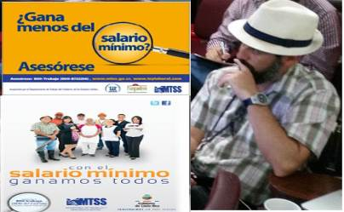
Se hizo el lanzamiento en Casa Presidencial con nuevo enfoque de inspección preventivo, informativo y educativo, buscaba un incremento de un 80% de visitas inspectoras focalizadas por tema, región y sector ocupacional (se pasa de 8.600 inspecciones no focalizadas a 17.000 inspecciones focalizadas).
Encargado del Departamento de Comunicación del Ministerio de Trabajo de Costa Rica, exponiendo todos los cuidados que se deben tener presente con la prensa y mostrando todo el material publicitario utilizado durante el proceso de la campaña.
Utilizaron publicidad en la web, radio, prensa escrita, volantes, televisión, vallas publicitarias.

- Director Ejecutivo de la Fundación para la Paz y la Democracia FUNPADEM
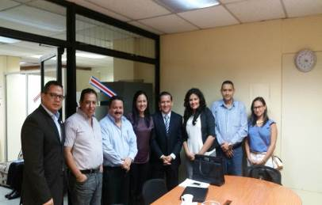
Funpadem participó en la campaña como administrador de la cooperación externa en el marco del Proyecto “Cumple y Gana”. Por lo que resultó importante conocer los criterios de su representante, el Lic. Randall Arias.
Señaló la campaña como muy exitosa, por capacidad de monitoreo y ajuste sobre la marcha, sobre base de indicadores objetivos, tuvo componente empírico de datos, fue esencial contar con la participación política, recalcó que no no hubiera sido posible sin el apoyo de la autoridad superior, la determinación de la ministra fue la clave del éxito y eso significó que tenía todo el apoyo de Casa Presidencial, por eso se ocupa voluntad, además la prensa se involucró decididamente en el apoyo de la campaña, este apoyó resultó en alianzas estratégicas que minimizaron los costos de la campaña.
Entrevista a cargo del Director Ejecutivo de la Fundación para la Paz y la Democracia.
Se realizaron capacitaciones y se dotó de recursos a inspectores (de acuerdo a las capacidades), se priorizaron recursos del Ministerio. Se Apoyó con la dotación de material, la colaboración con respecto a la campaña, generar sistemas de monitoreo, apoyar en aquello que el Ministerio no tuviera la flexibilidad presupuestaria para hacerlo de manera rápida.
Según sus propios análisis se disminuyeron en 5% el incumplimiento y eso en base a la campaña. A su parecer fue un error mezclar el tema salarial con los niveles de pobreza en el país.
Recomendó que es necesario cuidar las expectativas con la prensa, ya que piden datos de manera cotidiana, por lo que se debe tener cuidado con lo que se prometa cumplir.
Se hizo una etapa preparatoria, con alineamiento político interno, y el lanzamiento de campaña preventiva informando a empleadores a que se prepararan, con la finalidad que para cuando iniciara la campaña éstos ya cumplieran con la normativa.
Al final de la reunión, explicó que si Honduras decide iniciar con un proceso similar, FUNPADEM podría brindar apoyo técnico conceptual, asesoría, capacitación, diseño de campaña, además de mediar con cooperantes para generar recursos adicionales necesarios.

- Instituto de Investigaciones Económicas Universidad de Costa Rica
EL IIEC de la Universidad de Costa Rica elaboró un documento que evaluaba los alcances de la campaña de cumplimiento de salario mínimo, por esto tuvimos la oportunidad de conversar con el Dr. Juan Diego Trejos.
Durante la entrevista nos expuso los resultados de la evaluación, la cual a su criterio se motivó gracias al mito que el salario mínimo se cumplía, pero cuando se investigó dio origen a que el gobierno se interesara en tema de cumplimiento del pago del salario mínimo.
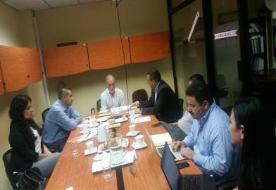
Se hizo evaluación anual de la campaña, siendo la evaluación más académica y técnica, se utilizaron las encuestas de hogares, la idea es que la campaña impactara a los que están por debajo del salario mínimo, y considerando los que están cerca del salario mínimo, se hicieron varias estimaciones con diferentes datos, se hizo análisis de ver qué pasaba de un año al otro, se encontró que la campaña tendría éxito si aumentaban más y los salarios aumentaron un 10% más. La encuesta de hogares reflejaba un incumplimiento del 20 al 30%.
Entrevista con el Investigador del Instituto de Investigaciones Económicas de la Universidad de Costa Rica.
Se analizó a que grupos se vio más favorecidos, si había tenido impacto en empleo, si habían disminuido horas trabajadas, midieron si podía tener impacto en otras compensaciones salariales. El aumento de los salarios fue generalizado, se pudieron identificar qué características tenían las personas e impacto en pobreza, haciendo el análisis por línea de pobreza.

- Principales Resultados y aprendizajes

- La Política Salarial es uno de los temas más discutidos en Costa Rica, los ajustes al salario se realizan cada 6 meses (enero y julio), tanto a los empleados del sector público como del privado, esto permite que el Consejo Nacional de Salarios se reúna con suficiente periodicidad.

- El Departamento de Salarios, Órgano técnico del Consejo Nacional de Salarios durante el proceso de fijación desarrollan escenarios en base a su fórmula de fijación (IPC+PIB per cápita); dichos ajuste se sujetan a otras cláusulas o componentes asociados, actualmente están haciendo una revisión para mejorar este componente.

- El fortalecimiento técnico que reflejan los miembros del Consejo Nacional de Salarios, mismos que expresaron que gracias al desarrollo de sesiones de retroalimentación (escucha-análisis-aprendizajes) son capaces de desarrollar análisis políticos y socioeconómicos que apoyen en las decisiones de ajuste al salario mínimo.

- La campaña de cumplimiento del pago del salario mínimo sirvió para crear conciencia con trabajadores y empleadores. Actualmente también se está discutiendo la Ley de Reforma Procesal Laboral que modifica en 50% el código de trabajo lo que logra cubrir muchos temas.

- Desde 1982 hay una comisión negociadora de sector público, es una instancia de negociación compuesta por Ministros de Trabajo, Hacienda, Presidencia, Servicio Civil, Confederaciones sindicales, las Asociaciones de Docentes, y representantes de organizaciones Sindicales. Es un foro de negociación, instancia de análisis política salarial, donde se somete cada seis meses para que decisiones de aumento entren 1 de enero y 1 de julio. Es consejo permanente y se puede convocar de manera extraordinaria.

- La capacidad que hubo durante el proceso de la campaña de corregir sobre la marcha, la visión política, saber que la campaña no fu confrontativa entre los sectores obrero y patronal, el alineamiento interno de la Inspección de Trabajo y sobre todo los cuidados que se deben mantener con las metas debido a las expectativas que se generan, la importancia de lanzar un mes antes una campaña preventiva; diciéndole al empresario prepárese,

- No relacionar el impacto de la campaña con la reducción de la pobreza o con el aumento del desempleo sino solamente obtener cuantos nuevos trabajadores han sido beneficiados.

- Sin el apoyo político desde las más altas autoridades es muy difícil esperar los mejores resultados de la campaña.

- Necesario buscar las alianzas que contribuyan con los recursos presupuestarios que se vuelven la principal limitación de los procesos.

- Se debe contar con la participación activa de los sectores empleador y trabajador, esto facilita la permeabilidad de la campaña.

- Las campañas de cumplimiento se deben de planificar por sectores y temas, nunca deben ser focalizadas por tiempos largos.

- Los servidores de la Inspección General deben apropiarse del tema, aceptar los nuevos procesos e implementar los cambios necesarios que le impriman eficiencia a su labor.

- Es importante contar con las herramientas necesarias que provean información para la eficaz gerencia de la actuación de los inspectores.

- Pasos a seguir
La Secretaria de Trabajo y Seguridad Social de Honduras para disminuir este flagelo, que afecta a casi 500,000 trabajadores asalariados; continuara manteniendo en primera instancia el Dialogo Tripartito enmarcado en el respeto.
Durante el próximo proceso de revisión y fijación de salario mínimo que se llevará acabo en el mes de diciembre del presente año, se propondrá la implementación de una campaña que promueva el cumplimiento de pago del salario mínimo, procurando contar con el apoyo de empleadores y trabajadores.
Se puede decir que ya existe un paso avanzado en el tema, pues los representantes de estos sectores que acompañaron la misión, externaron su compromiso para promover a lo interno de sus gremiales la necesidad de darle la importancia debida al tema y con la seguridad que la Campaña es la estrategia que reflejará los resultados esperados.
Al obtener el apoyo y la aprobación de los sectores, será imperativo ofrecer dicho proyecto a los organismos internacionales de cooperación, con el fin de obtener los recursos necesarios para la financiación de la campaña.

- Evaluación de la actividad y recomendaciones

La información recibida por parte de los funcionarios del MTSS se orientó a cumplir los objetivos de la visita, sin duda comprendieron la necesidad de información que tenía nuestra misión y de esta manera se esforzaron por explicar detenidamente cada detalle del tema.
Hay que resaltar la capacidad técnica de cada uno de los funcionarios que participaron durante el desarrollo de las actividades, parte del éxito de la campaña sin duda que se debió al alto nivel profesional de los funcionarios del MTSS.
Las expectativas se sobrepasaron, los objetivos se cumplieron al máximo y se pudo obtener más información de lo que habíamos planificado.
Al regresar a Honduras logramos reunir a los miembros de la misión, con el objetivo de escuchar la evaluación por parte de ellos y externaron su admiración por el desarrollo de la visita y la apertura de los funcionarios del MTSS para atender todas nuestras consultas con toda la sinceridad del caso.
Resaltar las recomendaciones formuladas por los expositores, desde el punto de vista de mejorar los resultados de la campaña, orientando sobre lo que ellos pudieron haber hecho de mejor manera, procurando identificar aquellas experiencias que poco abonaron al resultado de la campaña.
Se valora el ofrecimiento de los colegas del MTSS a continuar brindando la información que requiramos, esa apertura es natural en nuestros pueblos hermanos.

- Comentario Adicional de la Institución Proveedora

- Agradecimiento

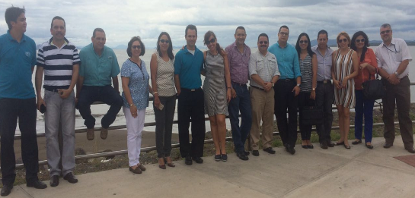
Este apartado está lleno de agradecimiento al personal del Ministerio de Trabajo de Costa Rica especialmente al acompañamiento logístico de parte del Departamento de Asuntos Internacionales del Trabajo de esa institución.
Acompañamiento del Departamento de Salarios la Inspección del Trabajo la Prensa y de Asuntos Internacionales.

Después de conocer los resultados expresados en el cumplimiento del presente informe, solamente nos queda agradecerles y destacar el acompañamiento del interés obrero y del patronal de nuestro país, a esta experiencia costarricense, así mismo, reiteramos nuestro agradecimiento a la RIAL-OEA por haber dado importancia a este tema tan sensible que repercute directamente en la calidad de vida de nuestra población, estas iniciativas deben continuar.

Atentamente,

Lic. Jaime David Escobar Varela
Director General de Salarios
Secretaria de Trabajo y Seguridad Social

Lic. Rina Yassmin Suárez Eduardo Isaac Pacheco Flores
Economista III Técnico
Dirección General de Salarios Cooperación Externa
Secretaria de Trabajo y Seguridad Social Secretaria de Trabajo y
Seguridad Social

